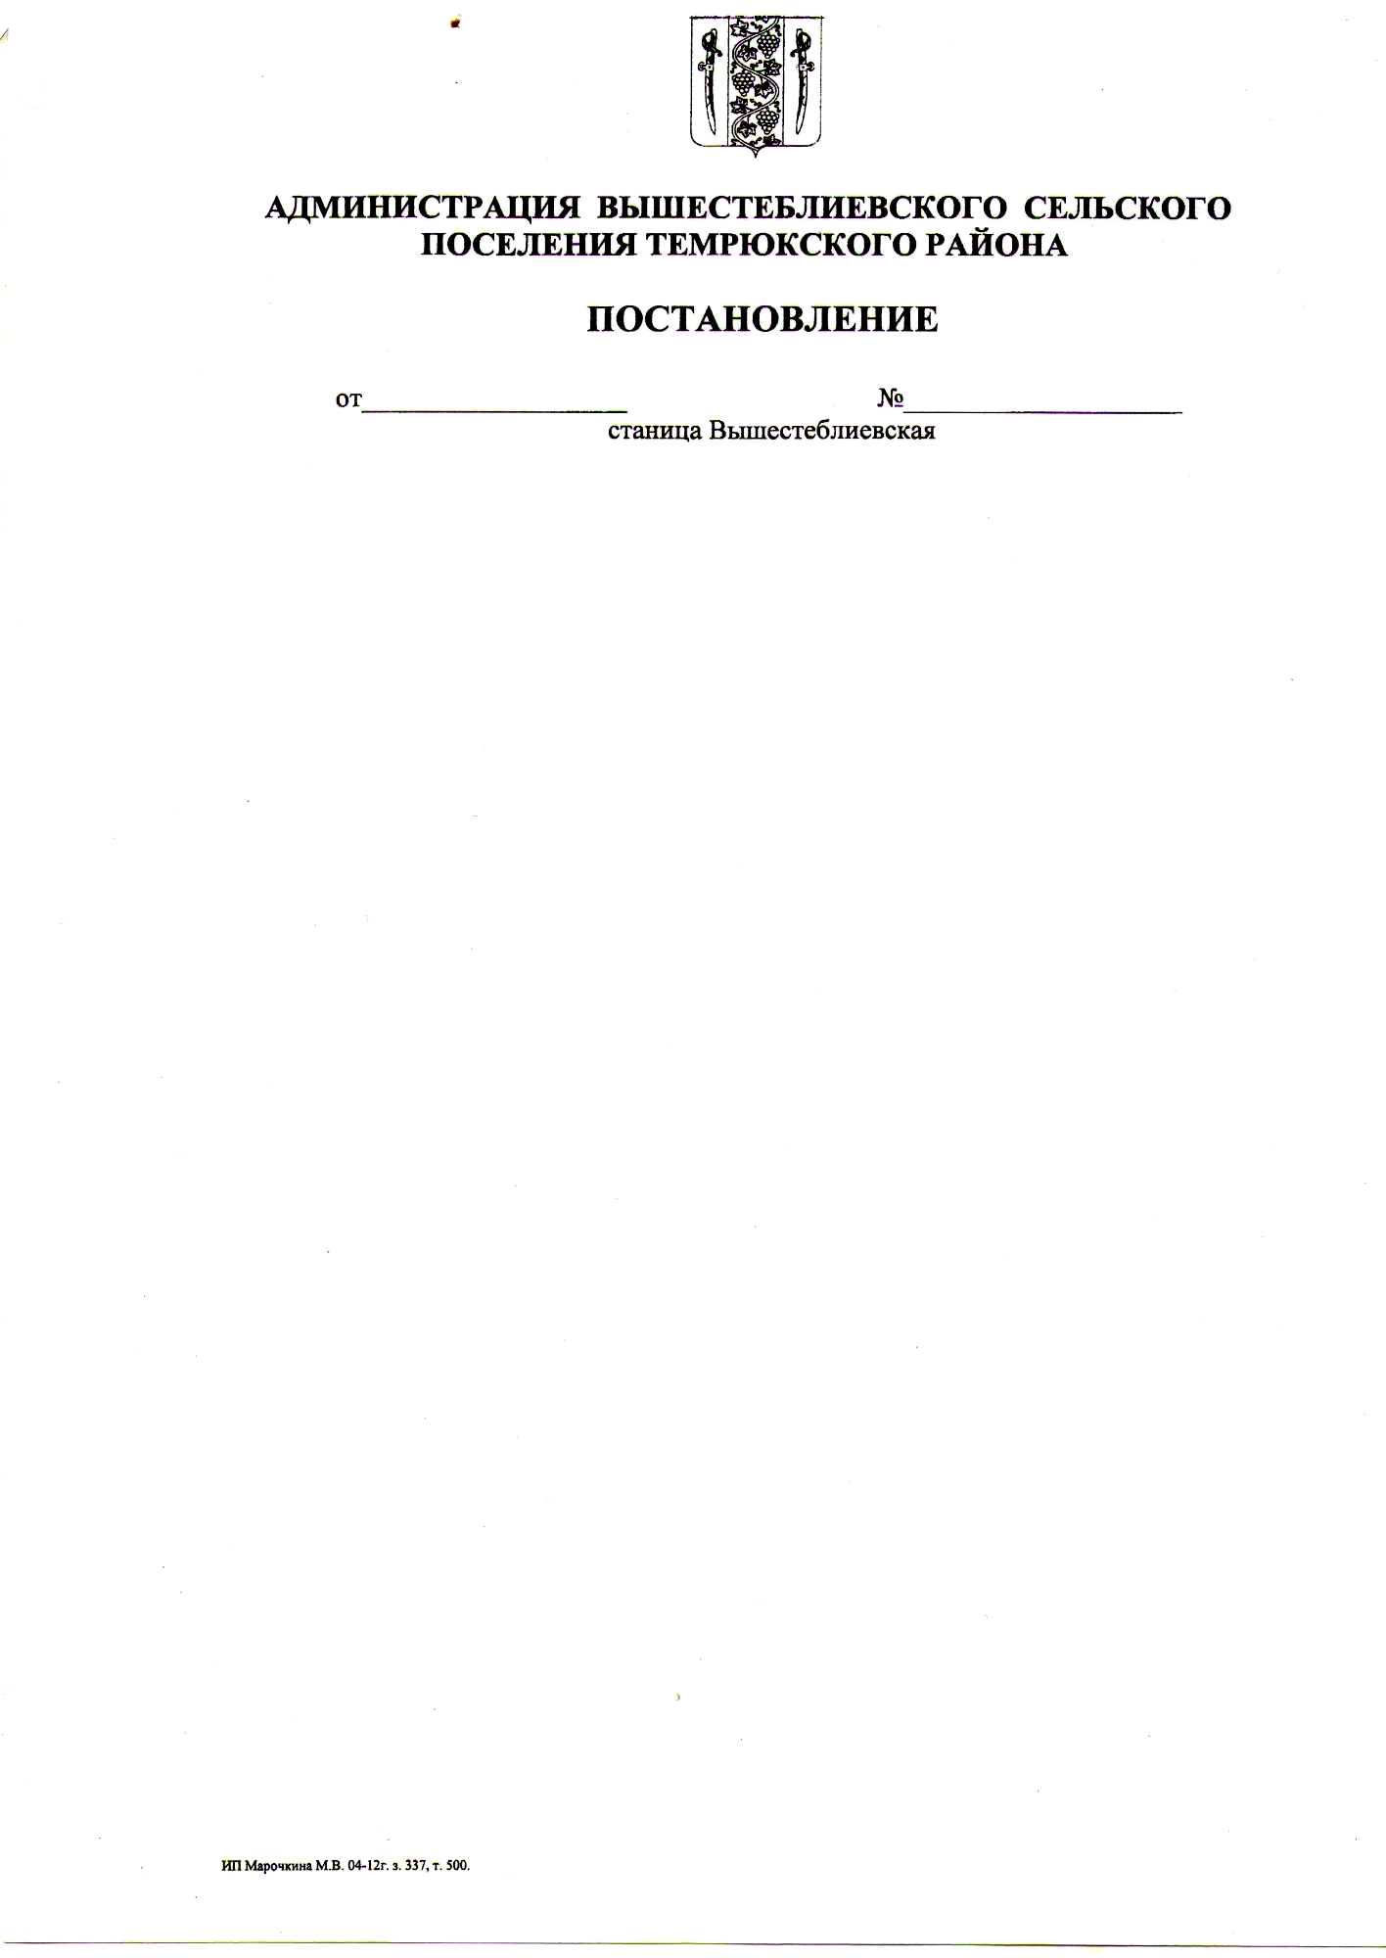
СОВЕТ ВЫШЕСТЕБЛИЕВСКОГО СЕЛЬСКОГО ПОСЕЛЕНИЯ
ТЕМРЮКСКОГО РАЙОНА

РЕШЕНИЕ №91

XXIV сессия IV созыва
от 12.11.2020 года станица Вышестеблиевская

Об утверждении нормы накопления жидких бытовых отходов
от населения Вышестеблиевского сельского поселения
Темрюкского района Краснодарского края

В соответствии с пунктом 18 статьи 14 Федерального закона от 6 октября 2003 года № 131-ФЗ «Об общих принципах организации местного самоуправления в Российской Федерации», статьей 13 Федерального закона от 24 июня 1998 года № 89-ФЗ «Об отходах производства и потребления» Совет Вышестеблиевского сельского поселения Темрюкского района решил:
1. Утвердить в соответствии с расчетами муниципального унитарного предприятия «ЖКХ-Комфорт» норму накопления жидких бытовых отходов от населения Вышестеблиевского сельского поселения Темрюкского района на 1 человека в количестве 10 м^{з} в год (0,833м³ в месяц).
2. Решение III сессии Совета Вышестеблиевского сельского поселения Темрюкского района II созыва от 20.11.2009 г. № 17 «Об утверждении нормы накопления жидких бытовых отходов от населения Вышестеблиевского сельского поселения Темрюкского района для МУП «ЖКХ-Комфорт» Темрюкского района Краснодарского края» считать утратившим силу с 1 ноября 2020г.
3. Общему отделу (Бедакова) официально опубликовать настоящее решение в периодическом печатном издании газете Темрюкского района «Тамань» и официально опубликовать (разместить) на официальном сайте муниципального образования Темрюкский район в информационно-телекоммуникационной сети «Интернет», на официальном сайте администрации Вышестеблиевского сельского поселения Темрюкского района.
4. Контроль за выполнением настоящего решения возложить на заместителя главы Вышестеблиевского сельского поселения Темрюкского района Н.Д.Шевченко и постоянную комиссию по вопросам жилищно-коммунального хозяйства, промышленности, строительства, транспорта, связи, бытового и торгового обслуживания (Топчи).

5. Настоящее решение «Об утверждении нормы накопления жидких бытовых отходов от населения Вышестеблиевского сельского поселения Темрюкского района Краснодарского края» вступает в силу со дня официального опубликования.

Глава Вышестеблиевского  сельского поселения  Темрюкского района  _________________П.К.Хаджиди  «____ » _________ 2020 года |  | Председатель Совета Вышестеблиевского сельского поселения Темрюкского района ________________И.И. Пелипенко  « ___ » _________ 2020 года

Проект внесен:
Глава Вышестеблиевского
сельского поселения
Темрюкского района П.К.Хаджиди

Проект подготовлен:
Муниципальное унитарное предприятие
«ЖКХ-Комфорт»
Экономист Н.В.Мусиенко

Проект согласован:
Эксперт по юридическим вопросам Д.И.Шкуратова

